Инструкция по установке и эксплуатации

GHGM-001

Прочитать перед использованием

Сохраните данное руководство для дальнейшего использования

Шатер GHGM-001 требует сборки перед использованием

Внимание: во время сборки шатра, необходимо соблюдать основные меры предосторожности, чтобы уменьшить риск получения травм и повреждения изделия.

Прочитайте инструкция перед сборкой и использованием шатра.

- Выбери подходящее место. Разложите все детали на ровной поверхности. Собирайте беседку в том, месте, где она будет стоять в дальнейшем, чтобы избежать перемещения после сборки
- Будьте осторожны при поднятии тяжелых и крупных деталей.
- При сборке вам потребуется лестница и крестообразная отвертка (в комплект не входит)
- Перед началом сборки убедитесь в наличии всех деталей описанных на стр.3.
- Внимательно осмотрите все детали. Убедитесь что, нет повреждений, которые могут повлиять на прочность и надежность изделия
- Во время сборки пользуйтесь схемой, приведенной на стр. 4-6
- Не допускайте детей к деталям во время сборки

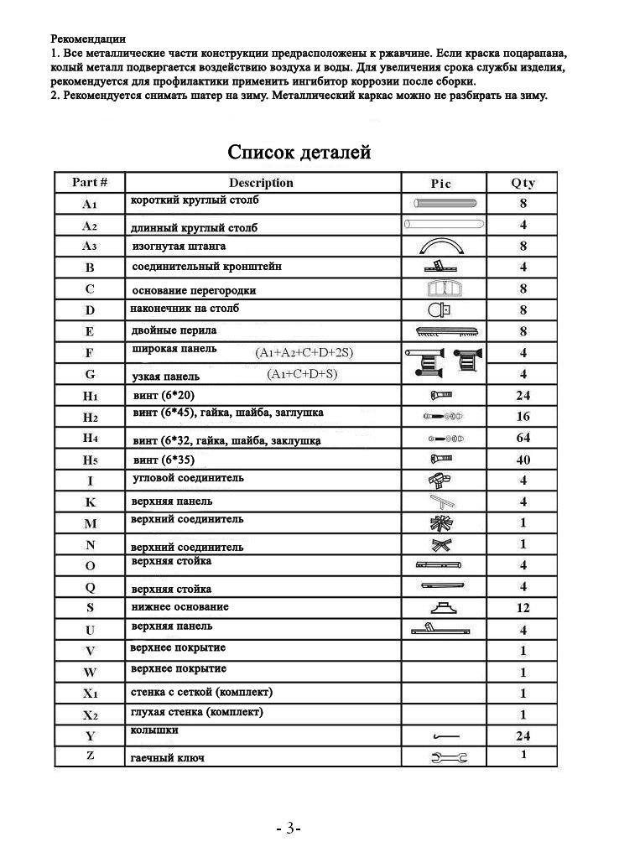

Схема сборки
Шаг 1 Сборка панелей
Панель F состоит из деталей : A1+A2+C+D+2S, Панель G состоит из деталей: A1+C+D+S
Основание базы (S) и шаровые наконечники крепятся при помощи винтов (H1), другие панели скрепляются при помощи винтов (H5)

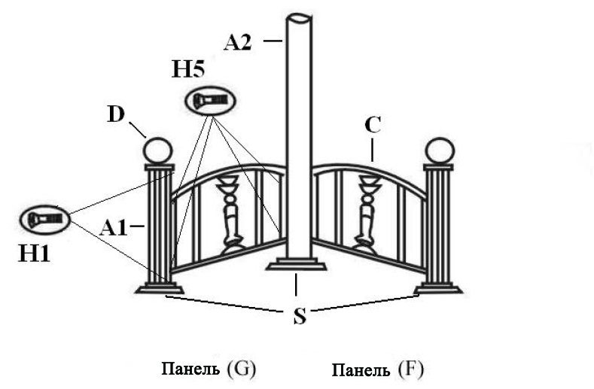

Шаг 2 Соедините панель (F) с панелью (C) при помощи винтов (Н5). Готовую деталь (F&G) в вертикальном положении установите в 4х углах, чтобы сформировать квадрат.
Примечание: Панель (F) всегда должна находиться справа от панели (G)
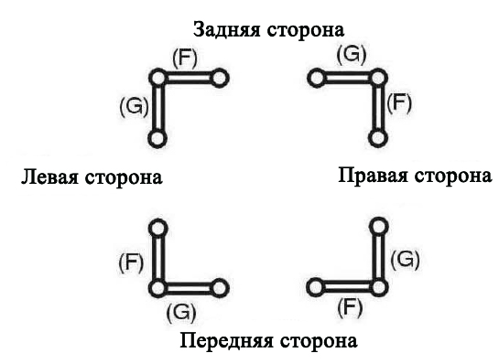

Шаг 3
Соедините все четыре панели между собой с помощью детали (E), угловых деталей (I), и соедините панели с длинной круглой деталью (А2) при помощи винтов (Н4), соответственно рисункам 3 и 4
Шаг 4.
Сборка верхней рамы. Вставьте четыре верхние детали (Q) в верхний разъем (М). На противоположный конец детали (Q) прикрепите кронштейн (B) с помощью винтов (H4). Закрепите деталь (U) с деталью (O), с помощью винтов (H4). Прикрепите с обеих сторон угла деталь (I) и верхнюю деталь (M) с помощью винтов (H4). Затем положите сверху верхнее покрытие (V)
Шаг 5
Прикрепите деталь (Е), длинную круглую деталь (А1) и изогнутые детали (А3) на панели с помощью винтов (Н2) и винтов (Н5)
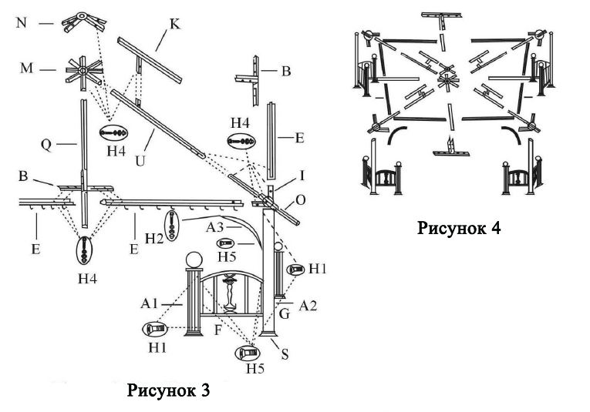

Шаг 6
Прикрепите четыре верхние панели (К) к верхнему соединителю (N) и затем к основанию беседки при помощи винтов (Н4). Затем накройте верхним полотном (W)/ Прикрепите верхнюю панель (К) к верхней панели (U) с помощью винтов (H4).
Распределите тент над верхней частью беседки. Установите конец стойки (О) в четырех углах верхнего тента и закрепите в конце верхней стойки (Q). Соедините крышу с перилами, зацепив крючками. Туго натяните растяжки на углах и закрепите в землю при помощи колышек (Y)
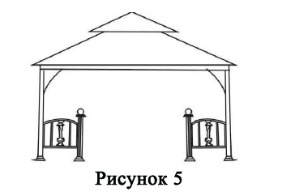

Шаг 7
Повесьте москитные стенки на двойные перила (Е) с пластиковыми крючками.
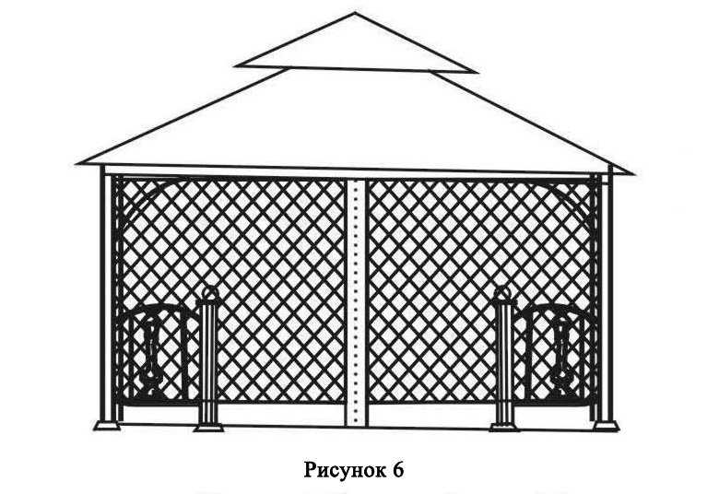

Шаг 8
Повесьте глухие стенки на двойные перила (Е) с пластиковыми крючками
